**Тема. Структура себестоимости.**

**Прочитать, сделать конспект, выполнить задание после темы**

**Фото выслать в VK до 17.00.**

Цель: изучить понятие структура себестоимости, научиться анализировать затраты и предлагать оптимальные способы сокращения затрат.

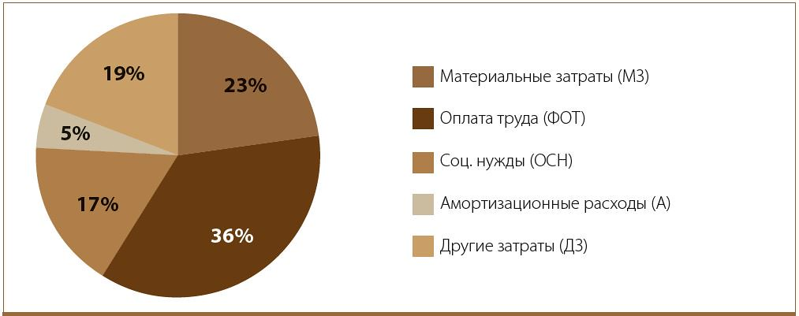**Структура себестоимости** – это соотношение отдельных элементов (статей) затрат к общей сумме затрат, выраженное в %.

т.е. структура себестоимости показывает сколько процентов от общей суммы затрат приходится на отдельный элемент затрат. Например, в черной металлургии на материальные затраты приходится в среднем около 60% от всех затрат.

В различных отраслях промышленности структура себестоимости различна.

В зависимости от преобладания тех или иных затрат в общих затратах на производство различают следующие группы отраслей промышленности:

1. **трудоемкие** отрасли (в себестоимости большой процент затрат на з/плату),

2. **материалоёмкие** отрасли (большой % затрат на основные и вспомогательные материалы),

3. **энергоёмкие** отрасли (большой % затрат на энергию),

4. **фондоёмкие** отрасли (большие затраты на амортизацию ОФ)

Далее в таблице представлены данные по структуре себестоимости в разных отраслях промышленности:

|  |  |  |  |  |  |  |  |
| --- | --- | --- | --- | --- | --- | --- | --- |
| **Отрасли промышленности** | **Удельный вес затрат, в %** | | | | | | |
| **Основные материалы** | **Вспомогат. материалы** | **Топливо** | **Энергия** | **Аморти-**  **зация** | **З/плата** | **Прочие** |
| Вся промышленность: | 64 | 4,8 | 3,4 | 1,8 | 3,5 | 19,3 | 3,2 |
| 1. Угольная пром. | 17,7 | 14,2 | 0,8 | 2,7 | 6,1 | **51,8** | 6,8 |
| 2. Нефтедобыча | - | 8,3 | 1,7 | 8,5 | **46,6** | 23,3 | 11,6 |
| 4. Машиностроение | **52,1** | 4,4 | 1,9 | 2,1 | 3,8 | 31,9 | 3,8 |
| 3. Железорудная пр. | 5 | 16 | 7 | 12 | **26** | 19 | 15 |
| 5. Обогащение руды | - | 6,5 | 6,6 | **52** | 1,8 | 18,1 | 15 |
| 6. Черная метал-ия | **57** | 7 | 5 | 10 | 10 | 10 | 1 |

Структура себестоимости позволяет анализировать затраты и **предпринимать соответствующие пути снижения** затрат, т.е. помогает определить ту статью затрат, по которой наблюдается большой расход средств и предложить наиболее подходящие (оптимальные) способы сокращения затрат.

**Задание:** 1. По данным таблицы (ниже) определите структуру себестоимости предприятия.

2. Сравнив данные о структуре себестоимости данного предприятия и средние значения по отрасли и предложите пути снижения затрат (не менее 3-х способов) .



Использование дополнительной информации обязательно!!!

<https://dprom.online/unsolution/odin-iz-sposobov-snizheniya-sebestoimosti-na-predpriyatii/>

<https://club.cnews.ru/blogs/entry/sposoby_ekonomii_elektroenergii_na_proizvodstve>

<http://900igr.net/kartinka/fizika/poteri-elektroenergii-v-elektricheskikh-setjakh-energoeffektivnost-sistem-elektrosnabzhenija-221710/meroprijatija-po-snizheniju-poter-elektroenergii-7.html>